INFORME DE FISCALIZACIÓN AMBIENTAL

VALDICOR

DFZ-2018-2078-XIV-RCA

 | Nombre | Firma
Revisado y Aprobado | EDUARDO RODRIGUEZ S.
Elaborado | JUAN HARRIES MUÑOZ.

RESUMEN.

El presente documento da cuenta de los resultados de la actividad de fiscalización ambiental realizada por la Superintendencia del Medio Ambiente (SMA), al proyecto “Producción de Áridos en el Río Calle Calle” UF Valdicor. La actividad de inspección fue desarrollada durante el día 14 de agosto de 2018, en atención a denuncia ciudadana realizada con fecha 11 de julio del 2018 y que dice relación con ruidos molestos producto de actividades realizadas por la UF Valdicor.

Dicha UF cuenta con Resolución de Calificación Ambiental, la que dice relación con el proyecto “Producción de Áridos en el Río Calle Calle” (RCA N° 1627/2002), proyecto actualmente en operación, con extracción de áridos en distintos sectores del Río Calle Calle, tales como Chumpullo, Mechuco, Huellelhue y Pishuinco. El área total de extracción entre todos los sectores corresponde a 950.400 m².
Los volúmenes de extracción corresponden a un máximo anual de 89.900 m³.
Desde el año 2002, este proyecto no ha presentado modificaciones ni pertinencias asociadas a modificaciones al proyecto.
Las actividades desarrolladas en el sector de Chumpullo -lugar especificado por el denunciante- específicamente en la Avenida Balmaceda 6450, corresponde a la planta de áridos, en la cual existen maniobras de selección, lavado, chancado y despacho de áridos.

Las materias relevantes objeto de la presente fiscalización incluyeron: Manejo de emisiones acústicas.

Entre los hechos constatados que representan no conformidades se encuentran: Existe superación de la norma de emisión de ruidos en los tres receptores evaluados; No regularizar en el “Sistema RCA” la información asociada a la RCA del proyecto fiscalizado, conforme a lo instruido mediante la Resolución Exenta (SMA) N°574 de fecha 02/10/12 y sus posteriores modificaciones.

En fiscalización contenida en expediente DFZ-2016-828-XIV-RCA-IA se identificó superación de norma de ruidos en sectores de extracción, la superación actual corresponde a la planta de aridos, y a las viviendas que actualmente colindan con la actividad.

DETALLES DE ACTIVIDAD DE FISCALIZACIÓN

ANTECEDENTES GENERALES.

Fecha de inspección | Proyecto (Unidad Fiscalizable) | Titular
14 de agosto de 2018 | Valdicor | SOCIEDAD DE DESARROLLO URBANO VALDIVIA LTDA.
Tipo de establecimiento |  | R.U.T.
Planta de Aridos (Mineria) |  | 83.949.400-9
Domicilio del establecimiento fiscalizado |  | Domicilio comercial
Avda. Balmaceda 6450. Valdivia |  | Chacabuco 210 Pisos 3 y 4 Valdivia XIV Región de Los Ríos
Motivo de la actividad de fiscalización |  | N° identificador de denuncia
Denuncias por ruidos. |  | 14487

INSTRUMETOS DE GESTIÓN AMBIENTAL.

Identificación de Instrumentos de Gestión Ambiental que regulan la actividad, proyecto o fuente fiscalizada.
N° | Tipo de instrumento | N°/  Descripción | Fecha | Comisión / Institución | Nombre de la actividad, proyecto o fuente regulada | Comentarios | Instrumento fiscalizado
1 | RCA | 1627 | 05-10-2002 | Comisión Regional del Medio Ambiente Región de Los Lagos | DIA, Producción de Áridos en el Río Calle Calle | No existen pertinencias | SI
2 | NE | 38/2011 | 2011 | Ministerio del Medio Ambiente | Norma de Emisión de Ruidos  Generados por Fuentes que Indica, Elaborada a Partir de la Revisión del decreto Supremo N°146, de 1997, Min Segpres | - | SI

INSPECCIÓN AMBIENTAL.

Norma asociada | Obligación | Hechos constatados y examen de la información | Conclusiones
RCA N° 1627/2002.  Producción de Aridos en el rio Calle Calle.  Comisión Regional del Medio Ambiente Décima Región de Los Lagos. | Considerando 6.1 b) RCA 1627/2002  Que, en la Declaración de Impacto Ambiental se establece que el proyecto cumple con la normativa ambiental vigente, para esto el titular del proyecto deberá:  […] b) Cumplir con el D.S. 146/97 Ministerio Salud, para lo cual no deberá emitir más de 10 decibeles por sobre el ruido de fondo.  Considerando 9 RCA 1627/2002  Que, respecto de la identificación de las emisiones de ruido, éstas son las siguientes:  Considerando 11 a RCA 1627/2002  Que, respecto a los efectos, características y circunstancias establecidos en el articulo 11 de la Ley 19.300 y los artículos 5,6,8,9,10 y 11 del D.S.30/97, es posible indicar que:  - "riesgo para la salud de la población, debido a la cantidad y calidad de efluentes, emisiones o residuos": Con respecto a las emisiones de ruido hacia la atmósfera, se deberá ajustar a lo estipulado en el DS 146/97. En caso de que se realicen mediciones de ruido se deberá mantener un registro con los antecedentes recopilados. Dicho registro deberá estar a disposición de los fiscalizadores en el lugar en donde se esté desarrollando la actividad objeto de corroborar lo mencionado en la Resolución. | Se constata al menos 2 fuentes de ruido, la primera consiste en la materia denunciada, o sea actividades relacionadas con el procedimiento de lavado de camiones mixer.  La segunda fuente de ruido detectada corresponde a una instalación que se localiza cercano a las orillas del rio calle calle y corresponde a el buzon de carga de aridos, cintas trnsportadoras y harnero.  Existen otros ruidos relacionado al movimiento de camiones uso de maquinaria pesada, lo que además del los niveles de presión sonora generado, provocan vibracones en las viviendas.  En fiscalización contenida en expediente DFZ-2016-828-XIV-RCA-IA se identificó superación de norma de ruidos en sectores de extracción, la superación actual corresponde a la planta de aridos, y a las viviendas que actualmente colindan con la actividad. | Existe superación en la Norma de Emisión de Ruidos Generados por Fuentes que Indica D.S 38/2011 en la Planta de Aridos ubicado en la Avenida Balmaceda 6450. (Tabla 1)
  Fuente de ruido | Etapa del proyecto | Tipo de ruido y características | Nivel de ruido emitido | Horario de emisión de ruido
  Draga y remolcador | Operación | Intermitente | 60 db a SOm | 08 a 20 hr
  Excavadora y cargador frontal | Operación | intermitente | 60 db a SOm | 08 a 20 hr
  Harneros | Operación | Permanente | 70 db a SOm  51db a SOOm | 08 a 20 hr
Decreto Supremo N° 38 de 2011 del Ministerio del Medio Ambiente (MMA), que establece Norma de Emisión de Ruidos Generados por Fuentes. | Artículo 7°.- Los niveles de presión sonora corregidos que se obtengan de la emisión de una fuente emisora de ruido, medidos en el lugar donde se encuentre el receptor, no podrán exceder los valores de la Tabla N° 1 de la norma de emisión. | - Con fecha 11 de julio del 2018 (ver Anexo 2) se recibe una denuncia en la SMA presentada por la Sra. Sabina Denisse Riquelme Riquelme con domicilio en calle Laguna San Rafael Norte 196, en la comuna de Valdivia, la cual es ingresada con Código ID 30-XIV-2018. La denunciante indica que desde el 1° de junio del 2018 se perciben ruidos molestos de lunes a sábado, desde las 7 am hasta las 20 horas.  - Lo anterior, inició un proceso de fiscalización ambiental por parte de la SMA, considerando la realización de mediciones de presión sonora en la vivienda del denunciante, así como también en otros receptores del sector.  - Con fecha 14 de agosto del 2018 (ver Acta de Inspección en Anexo 1) se realizaron medición de presión sonora en tres receptores en horario diurno, estas mediciones se realizaron de acuerdo con al procedimiento indicado en la Norma de Emisión (D.S. N° 38/2011 MMA).  - La ubicación de los puntos de mediciones fuero: Receptores 1a y 1b vivienda denunciante, (exterior e interior); Vivienda receptor 2 exterior, vivienda receptor 3 exterior.  - Las mediciones en el receptor denunciante 1a y 1b fueron efectuadas en una casa habitación con domicilio en calle Laguna San Rafael Norte 196 de la ciudad de Valdivia en atención a la denuncia que indicaba como fuente emisora de ruidos a la empresa Valdicor, colindante al domicilio particular.  - Todas las mediciones realizadas presentaron Niveles de Presión Sonora Corregida (NPC) superior a los límites máximos de la norma de ruidos, alcanzando valores de 69, 71, 74 y 69 dB en horario diurno en una zona III (Homologada de la zona ZU-5 del Plano Regulador de Valdivia) en donde el límite es de 65 dB. Los resultados de las mediciones se muestran en la Tabla 1.  - Las principales fuentes de ruido detectadas corresponden a actividades desarrolladas en el terreno de la empresa Valdicor, para los receptores 1a, 1b y 3 la fuente de ruido de mayor significancia en el momento de la medición corresponde al procedimiento de lavado de camiones mixer. Esta instalación cuanta con la capacidad de lavar tres camiones simultáneamente.  - Para el receptor 2, la fuente de ruido detectada corresponde a maquinas que operan cercano al rio calle-calle, y correspondería a buzón, cintas transportadoras y harnero. | Se realizaron cuatro mediciones de presión sonora en tres receptores colindante a la empresa Valdicor en horario diurno.  Las cuatro mediciones presentaron valores superiores a los límites máximos permitidos en una zona III según el DS N° 38/2011 del MMA, Norma de emisión de ruidos.

REGISTROS: EVALUACIÓN E IMÁGENES.

Tabla N°1. Resultados de las mediciones acústicas realizadas por la SMA.
Receptor N° | Fecha | NPC [dBA] | Ruido de Fondo [dBA] | Zona DS N°38 | Periodo (Diurno/Nocturno) | Límite [dBA] | Estado (Supera/No Supera)
Receptor 1a | 14/08/18 | 69 | - | III | Diurno | 65 | Supera
Receptor 1b | 14/08/18 | 71 | - | III | Diurno | 65 | Supera
Receptor 2 | 14/08/18 | 74 | - | III | Diurno | 65 | Supera
Receptor 3 | 14/08/18 | 69 | - | III | Diurno | 65 | Supera

Registros fotográficos.
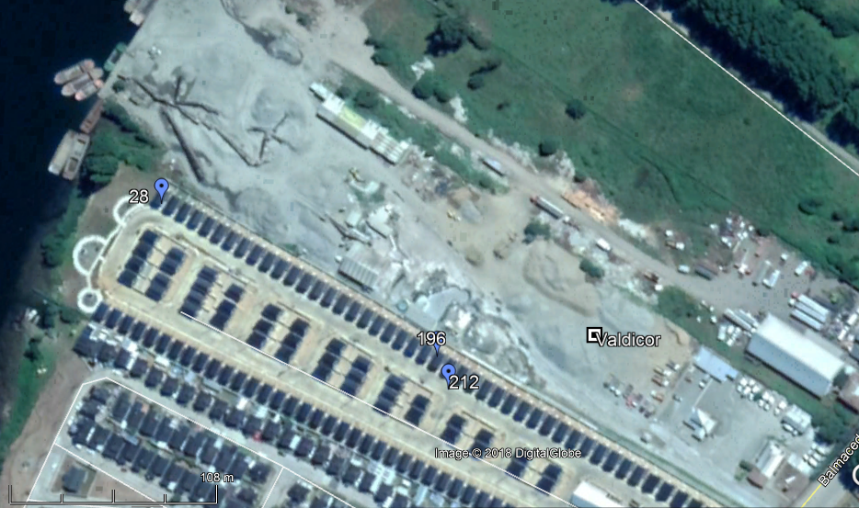
Harnero
Receptores Evaluados
Lavado de Camiones Mixer
Buzón
Imagen 1. | Fecha: 2018.
Descripción Medio de Prueba: Imagen satelital que muestra la ubicación de los tres receptores evaluados, en calle Laguna San Rafael Norte, con alrededor de 47 casas que colindan con la fuente de ruidos identificada.

Registros fotográficos.
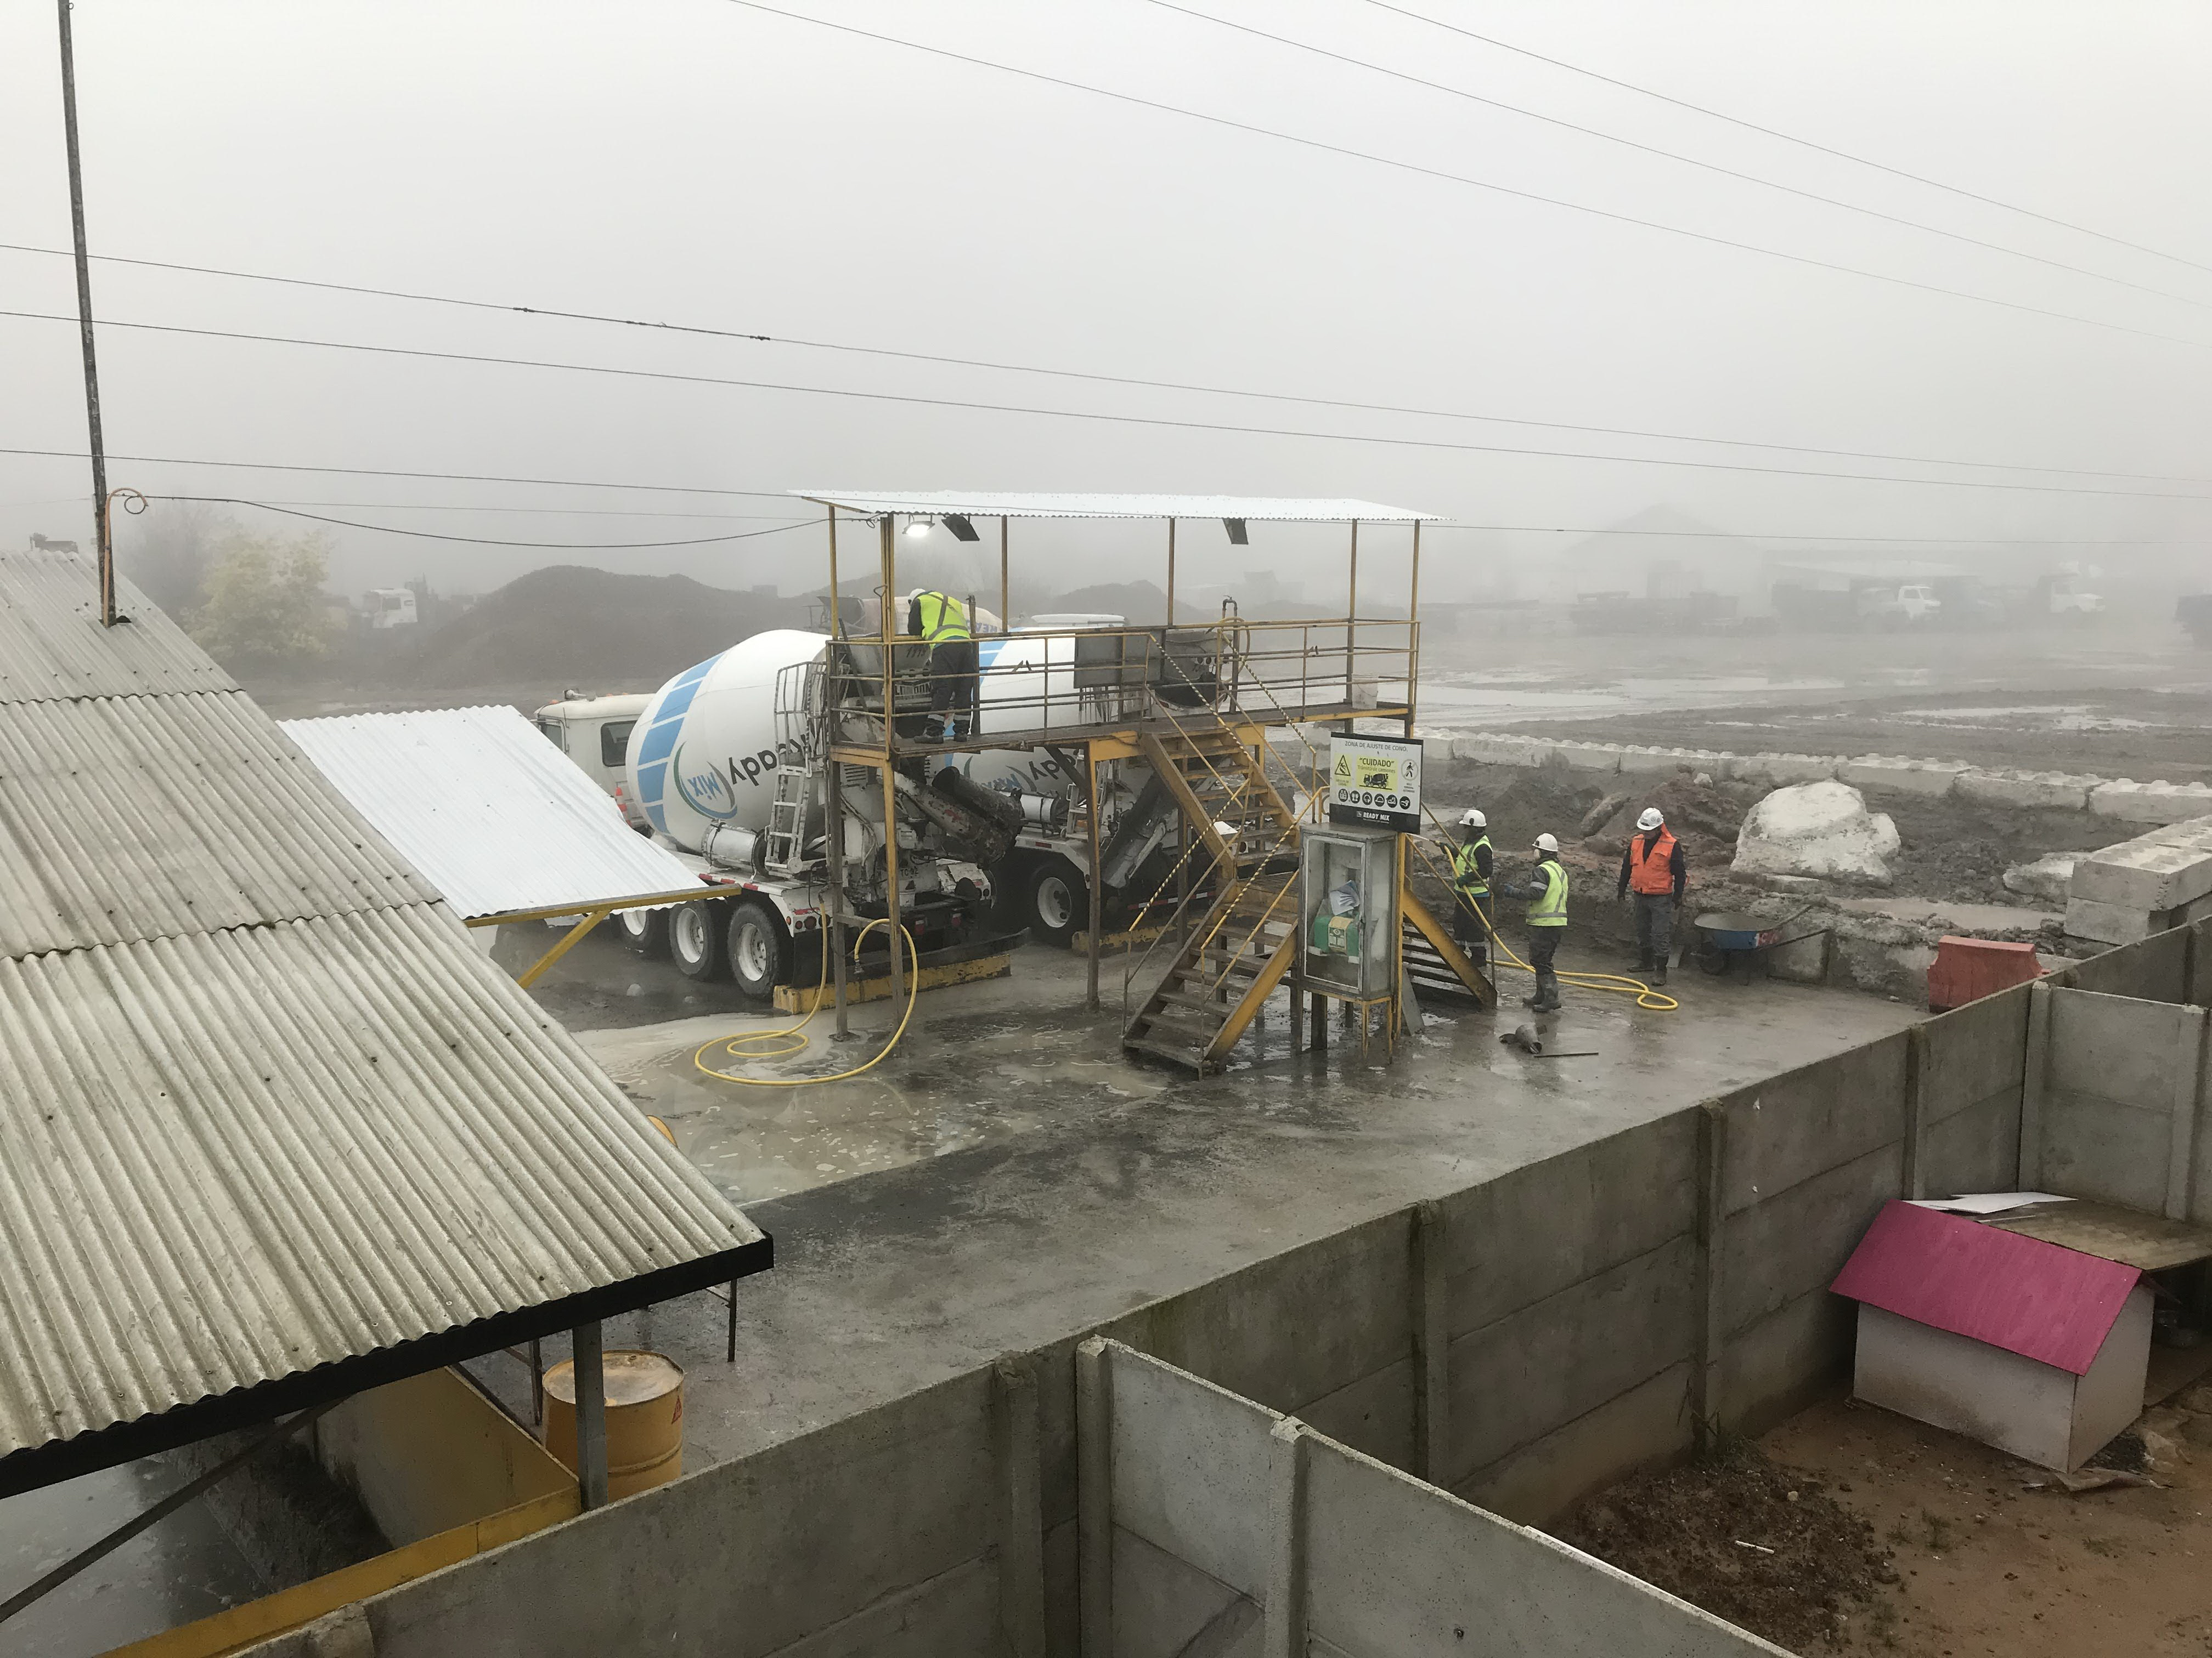
Camiones Mixer

Receptores Evaluados
Lavado de Camiones Mixer
Imagen 2. | Fecha: 14 de agosto 2018.
Descripción Medio de Prueba: Se observa dos camiones (capacidad de tres), en proceso de lavado. Es posible también observar que las viviendas son colindantes a la instalación.

ANEXOS.

N° Anexo | Nombre Anexo
1 | Acta Inspección Ambiental de fecha 14 de agosto del 2018.
2 | Denuncia ID 30-XIV-2018.
3 | Fichas de información de mediciones de ruidos.

